Нетрадиционное рисование «Цветочная полянка»
Уважаемые родители, предлагаю вам один из способов нетрадиционного рисования, рисования пластмассовыми вилками.
Нетрадиционное рисование вызывает интерес у маленьких художников, а у взрослых восторг.

Для рисования вам нужны:
1) пластмассовые вилки (2 штуки, кисть, краски (на ваш вкус и желания)
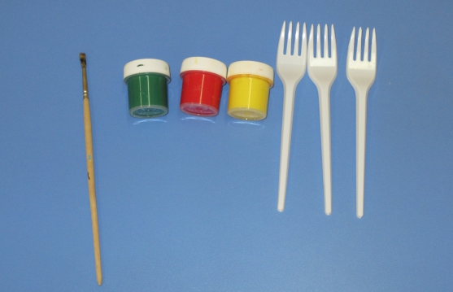
2)для удобства можно пользоваться полной баночкой с гуашью (т. к. кончики вилки нужно обмакнуть полностью или тарелочка для краски;
3)затем кисточкой дорисовать тюльпаны (нижнюю часть тюльпана нужно дорисовать);
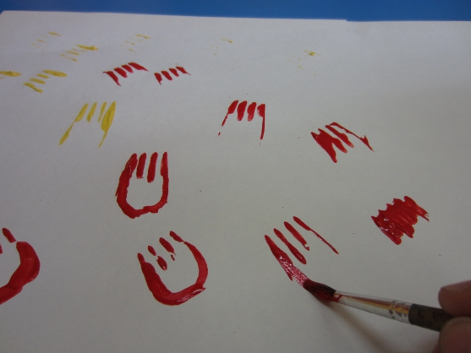
4)после того как все тюльпаны дорисовали картину можно украсить стебельками, листочками, украсить фон.
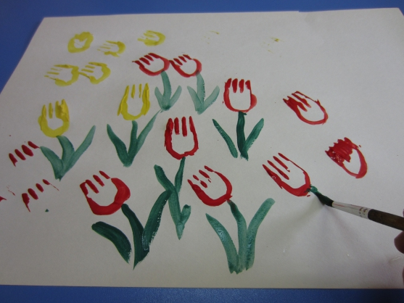

5)картина готова.
